УДК 330.341.2
ББК 65
Э 40
СОСТАВ ОРГКОМИТЕТА КОНФЕРЕНЦИИ
1. Меньшикова М.А., д.э.н., проф., зав. кафедрой экономики - председатель оргкомитета;
2. Джамалдинова М.Д., к.э.н., доц., доцент кафедры экономики - зам. председателя оргкомитета;
3. Алексахина В.Г., к.э.н., доц., директор ИПМиИБ – член оргкомитета;
4. Смирнова П.В., к.э.н., доцент кафедры экономики – секретарь оргкомитета.

Э 40
ЭКОНОМИЧЕСКИЕ ИНСТРУМЕНТЫ РАЗВИТИЯ ЦИФРОВОЙ ЭКОНОМИКИ /под общей редакцией проф. Меньшиковой М.А. и Джамалдиновой М.Д. : сборник статей ежегодной региональной межвузовской научно-практической конференции преподавателей, аспирантов и магистрантов кафедры экономики – Королев М.О.: «МГОТУ», 2022. – 154 с.

В настоящем сборнике статей представлены научные труды преподавателей, аспирантов, магистрантов кафедры экономики и других вузов, а так же практических специалистов-участников ежегодной региональной межвузовской научно-практической конференции, которая была проведена 04 февраля 2022 года на базе Технологического университета. Тема применения экономических инструментов развития цифровой экономики является актуальной, так как предполагает изучение возможностей внедрения инструментов цифровой экономики промышленными предприятиями в целях оптимизации производственных процессов, улучшения качества производимой продукции и услуг и обеспечения транспарентности хозяйствования промышленного предприятия в современных условиях.
Издание предназначено для студентов, аспирантов, преподавателей и широкого круга читателей.

СОДЕРЖАНИЕ

Меньшикова М.А., Корчагина Н.В., Пинягина Н.Б., Джамалдинова М.Д.  КАК ИСКУССТВЕННЫЙ ИНТЕЛЛЕКТ ИЗМЕНИТ БИЗНЕС ……........................ | 5
Петухов В.Д.  СИСТЕМНЫЙ ПОДХОД В УПРАВЛЕНИИ ПРЕДПРИЯТИЕМ…………………… | 12
Корженевская Е.И.  ОБРАЗОВАТЕЛЬНЫЙ ПОТЕНЦИАЛ КАК ФАКТОР ЭКОНОМИЧЕСКОЙ БЕЗОПАСНОСТИ РЕГИОНА…………………………………………………………. | 16
Полторацкий В.Е.  МЕТОДИЧЕСКИЙ ПОДХОД К ПОВЫШЕНИЮ БЕЗОПАСНОСТИ В УЧЕБНЫХ ЗАВЕДЕНИЯХ В УСЛОВИЯХ НЕШТАТНЫХ СИТУАЦИЙ НА ОСНОВЕ ПРИМЕНЕНИЯ ТЕХНОЛОГИЙ ИНТЕРНЕТА ВЕЩЕЙ, ПОЗИЦИОНИРОВАНИЯ И ВИДЕОАНАЛИТИКИ………………………………………………………………... | 24
Чехов А.В.  ФОРМИРОВАНИЕ ИННОВАЦИОННОЙ СРЕДЫ В СИСТЕМЕ НАЛОГООБЛОЖЕНИЯ РОССИЙСКОЙ ФЕДЕРАЦИИ…………………………… | 31
Джамалдинова М.Д.  ИННОВАЦИИ И РИСКИ ВНЕДРЕНИЯ КОНЦЕПЦИИ УСТОЙЧИВОГО РАЗВИТИЯ В УПРАВЛЕНИИ ЦЕПЯМИ ПОСТАВОК…………………………… | 40
Гаврилова Т.В., Смирнова П.В.  РАЗВИТИЕ ЦИФРОВОЙ ТРАНСФОРМАЦИИ В ПРОМЫШЛЕННОСТИ И ЕЕ ПЕРСПЕКТИВЫ……………………………………………………………………….. | 47
Бутузов А.Г.  ИНСТИТУЦИОНАЛЬНЫЕ ОСНОВЫ ПРИРОДОПОЛЬЗОВАНИЯ В СОВРЕМЕННОЙ РОССИИ: РЕГИОНАЛЬНЫЙ АСПЕКТ………………………… | 55
Христофорова И.В.  ПАНДЕМИЯ КОРОНОВИРУСА И ЦИФРОВЫЕ ТЕХНОЛОГИИ В ОБРАЗОВАНИИ: ДЕГРАДАЦИЯ ИЛИ ПРОРЫВ? РЕЗУЛЬТАТЫ SWOT-АНАЛИЗА……………………………………………………………………………….. | 63
Астахова Я. А., Джамалдинова М.Д.  СОВЕРШЕНСТВОВАНИЕ НОРМИРОВАНИЯ ТРУДА В СОВРЕМЕННЫХ УСЛОВИЯХ…………………………………………………………………………….. | 71
Пантелеева О.Ю., Меньшикова М.А.  СОВЕРШЕНСТВОВАНИЕ МЕТОДОВ И ИННОВАЦИОННЫХ ИНСТРУМЕНТОВ КОНТРОЛЬНОГО РИСК-ОРИЕНТИРОВАННОГО УПРАВЛЕНИЯ И ДЕЯТЕЛЬНОСТИ ТРАНСПОРТНЫХ ПРЕДПРИЯТИЙ……… | 75
Жорова К.А., Джамалдинова М.Д.  КАЧЕСТВО ТЕХНОЛОГИЧЕСКИХ БИЗНЕС-ПРОЦЕССОВ НА ПРЕДПРИЯТИИ………………………………………………………………………… | 81
Бутузов А.Г.  СТРУКТУРНЫЕ СДВИГИ И ТРАНЗАКЦИОННЫЕ ИЗДЕРЖКИ В РОССИЙСКОЙ ЭКОНОМИКЕ………………………………………………………. | 87

СОДЕРЖАНИЕ

Могуев Б.Д.  ИСПОЛЬЗОВАНИЕ СИСТЕМЫ «PAY PER VIEW» НА ПРИМЕРЕ ДЕЯТЕЛЬНОСТИ «WORLD WRESTLING ENTERTAINMENT» (WWE) C ПРИМЕНЕНИЕМ СТАТИСТИЧЕСКОГО АНАЛИЗА……………………………… | 93
Букова А.А.  РАЗВИТИЕ ЖЕНСКОЙ ДЕЛОВОЙ АКТИВНОСТИ И ЖЕНСКОГО МЕНЕДЖМЕНТА В РОССИИ………………………………………………………… | 103
Евдокимова В.Т., Джамалдинова М.Д., Меньшикова М.А.  ПОСТРОЕНИЕ МОДЕЛЕЙ БИЗНЕС-ПРОЦЕССОВ НА ПРЕДПРИЯТИИ………. | 116
Михневич А.С., Петухов В.Д., Джамалдинова М.Д.  ИССЛЕДОВАНИЕ ДЕЯТЕЛЬНОСТИ КРЕДИТНОЙ ОРГАНИЗАЦИИ В ИНТЕРНЕТЕ……………………………………………………………………………. | 120
Гасанов И.Н., Гаврилова Т.В., Смирнова П.В.  Развитие рынка электронной коммерции в Московской области………………………………………………………………………………. | 126
Савочкин И.О., Меньшикова М.А., Корженевская Е.И.  КРИТЕРИИ ВЫБОРА ИНФОРМАЦИОННОЙ СИСТЕМЫ ПОДДЕРЖКИ ПРИНЯТИЯ РЕШЕНИЙ УПРАВЛЕНИЯ…………………………………………….. | 141
Чернышов Н.А., Меньшикова М.А., Полторацкий В.Е.  ПОКАЗАТЕЛИ ЭФФЕКТИВНОСТИ ЭЛЕКТРОННОЙ РЕКЛАМЫ И ЭЛЕКТРОННОГО МАРКЕТИНГА…………………………………………………… | 147

УДК 331.1

ИНСТИТУЦИОНАЛЬНЫЕ ОСНОВЫ ПРИРОДОПОЛЬЗОВАНИЯ В СОВРЕМЕННОЙ РОССИИ: РЕГИОНАЛЬНЫЙ АСПЕКТ

Бутузов Алексей Геннадьевич,
кандидат географических наук, доцент, доцент кафедры Экономики,
Государственное бюджетное образовательное
учреждение высшего образования Московской области
«Технологический университет имени дважды Героя Советского Союза, летчика-космонавта А.А. Леонова»,
г. Королёв, Московская область

В настоящей статье обозначены популярные дефиниции и основные подходы в сфере природопользования, обоснована сырьевая ориентация российской экономики, включая внешнеторговые связи. Теоретическая база различных аспектов рационального природопользования нашла свое отражение в виде формул и парадигм; обозначены российские институты в системе природопользования и охраны окружающей среды.
Институциональная база природопользования в регионах России

INSTITUTIONAL FOUNDATIONS OF NATURE MANAGEMENT IN MODERN RUSSIA: REGIONAL ASPECT

Butuzov Alexey G.,
Candidate of Geographical Sciences, Associate Professor,
Associate Professor of the Department of Economics,
Moscow state regional University of technology, Korolev, Moscow region, candidate of geographical Sciences, associate Professor, Moscow, Russia

This article outlines popular definitions and main approaches in the field of nature management, substantiates the raw material orientation of the Russian economy, including foreign trade relations. The theoretical base of various aspects of rational nature management is reflected in the form of formulas and paradigms; Russian institutions in the system of nature management and environmental protection are indicated.
Institutional framework for nature management in the regions of Russia

Природопользование выступает залогом существования любого общества, вне зависимости от уровня или темпов его развития. Согласно закону возрастания потребностей, человечество предъявляет, по сути, безграничные запросы к потреблению разнообразных природных ресурсов. На протяжении людской истории экологические кризисы имели локальное, реже — региональное распространение. С середины ХХ века напряженное состояние между экспоненциально растущими материальными потребностями развития и возможностями природной среды приобретает глобальный размах.
Рациональное природопользование предполагает необходимость сохранения количественных и качественных показателей окружающей среды, поддержания баланса между изъятием и воспроизводством элементов географической оболочки. Способность к естественному саморегулированию и самоочищению экосистем, как и разведанные запасы полезных ископаемых, пресных и артезианских вод, биологических ресурсов, количественно и качественно ограничены. Давний парадокс может быть разрешен в рамках экономики природопользования, нацеленной на достижение сбалансированного потребления, на поиск и внедрение оптимальных пропорций между масштабами эксплуатации и нормированными нагрузками на природу.
К настоящему времени в научном обиходе конкурирует множество дефиниций природопользования, большинство из которых сводится к двум парадигмам. Согласно первому подходу, природопользование есть деятельность на общих принципах рационального использования природных ресурсов и мерах их сохранения; внимание акцентируется на рациональном (чаще гипотетически достижимом) характере природопользования («Большой Энциклопедический словарь», «Финансовый словарь»). Данное определение дополняют тезисом об «удовлетворении потребностей настоящих и будущих поколений в качестве и разнообразии окружающей среды» («Экологический словарь»). Другая парадигма апеллирует к сущности природопользования, как системе потребления и сохранения природных ресурсов («Словарь по географии»), а точнее — ресурсов первичной природы в противовес вторичной природе — культуре («Энциклопедия социологии») для достижения желаемого экономического результата («Демографический энциклопедический словарь»). Указанный подход лег в основу концепции природопользования в системе «ГОСТ Р» [ГОСТ Р 52104 2003].
В России — самой обширной стране мира, с ее ярко выраженными пространственными контрастами, изучению экономического аспекта природопользования традиционно уделялось пристальное внимание. Достаточно обратиться к работам известных отечественных географов и экономистов XVIII-XX столетий – М.В. Ломоносова, В.Н. Татищева, В.В. Докучаева, Н.Ф. Реймерса, А.Е. Пробста и многих других.
Актуальность институциональной проблематики в сфере эксплуатации, воспроизводства и охраны природных ресурсов объясняется четвертой промышленной революцией. Атрибутами настоящего переворота в производительных силах выступают массовое внедрение информационных технологий, искусственного интеллекта и углубленная автоматизация бизнес-процессов в индустрии и смежных секторах. Доля затрат на НИОКР в структуре производственных издержек новейшей промышленной продукции может достигать 80-90%. В описанных условиях, вопрос эффективности разведки, извлечения и потребления естественных благ, казалось бы, неминуемо отходит на второй, если — не на третий план.
Параллельно с неуклонным снижением прямого влияния природного фактора, по меткому замечанию поссибилистов, усиливается зависимость постиндустриального общества от косвенных последствий воздействия на географическую среду. Научно-технические преобразования в различных районах земного шара отличаются противоречивостью, асинхронностью и неоднородностью. Даже спустя несколько десятилетий экспорт не только из большинства развивающихся стран, включая «ключевые» (Бразилию, Аргентину, ЮАР), но даже из богатых природными ресурсами высокоразвитых стран (из Канады, Австралии, Норвегии) будет формироваться с ощутимым участием сырья первого и второго «этажей» переработки.
В минувшем десятилетии глобальный тренд к сервисизации и цифровизации экономики нашел свое частичное отражение в структурных сдвигах в российском хозяйстве. Заметно скромнее успехи отечественных производителей наукоемкой продукции сказались на структуре национального экспорта. Полагаем, долгосрочные прогнозы о кардинальной трансформации российской экономики в пользу наукоемких отраслей необоснованно оптимистичны. Россия входит в узкую когорту стран с богатейшим и почти полным комплектом природных ресурсов. К настоящему времени менее 3/5 всего объема российского экспорта приходится на продукцию горнодобывающей индустрии. Следуя закону (правилу) Олина-Шеклера, в экспортной структуре стран с течением времени должны усилиться и возобладать отрасли с многофакторными преимуществами.
В прошлом десятилетии в географической структуре внешней торговли России произошел кардинальный сдвиг в тихоокеанском направлении. Начиная с 2014 г. отмечается поступательное усиление Китая, как магистрального направления экспортно-импортных операций Российской Федерации. Быстрыми темпами увеличиваются абсолютные и относительные масштабы внешнеторговых контактов с другими динамично растущими экономиками муссонной Азии – основного драйвера роста глобальной экономики, в частности, с Индонезией, с Вьетнамом, и, что особенно важно — с Индией — третьим по величине национальным хозяйством земного шара. Стратегической задачей отечественного регионального планирования признано ускоренное развитие субъектов Дальневосточного федерального округа. При неизбежном резком сокращении объемов и доли европейских партнеров во внешней торговле Российской Федерации. Думается, в составе вывозимых из России товаров будет по-прежнему весьма велик удельный вес сырьевых статей.
Вопросу об экологических издержках в российской промышленности, в инфраструктуре и в сельском хозяйстве займет важное место в проблематике экономики отечественного природопользования. Ниже приведена формула эколого-экономического ущерба:
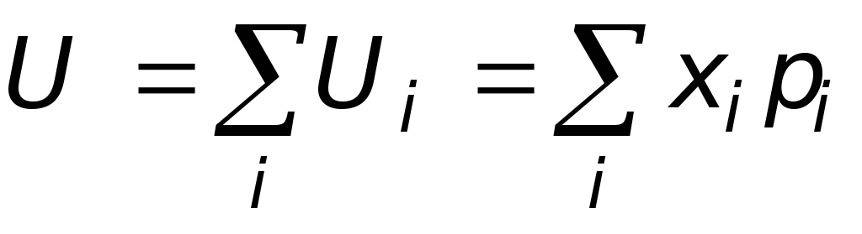, (1)

где U_{i} — экономический ущерб, вызванный натуральными изменениями i-го фактора;
x_{i} — натуральное изменение i-го фактора;
p_{i} — денежная оценка i-го фактора [1].
Природопользование подразделяют на общее и специальное. В первом случае, не требуется официальных санкций на пользование индивидами, или группами, природными ресурсами; права проистекают из фактов рождения и дальнейшего существования соответствующих людей. Во втором случае, природопользование для физических или юридических лиц разрешается и реализуется с согласия уполномоченных государственных органов. По мнению одного из признанных специалистов в области институциональных основ природопользования Дж. Гэлбрейта, «эффективная защита окружающей среды требует ясных и строгих институциональных рамок, в которых фирмы получают полную самостоятельность».
В Российской Федерации специальное природопользование регулируется отраслевым природно-ресурсным законодательством. В этой связи целесообразно оценить вероятные общественные издержки и выгоды. При положительных внешних эффектах в соответствии с формулой:
МSC = MPC + MEC; (2)
MSB = MPB + MEB, (3)
где MSC (MSB) — предельные общественные издержки (выгоды);
MPC (MPB) — предельные частные издержки (выгоды);
MEC (MEB) — предельные экстернальные издержки (выгоды).
Общественные затраты и издержки (C_{s}) на производство продукции:
C_{s} = C_{p} + E = C_{p} + 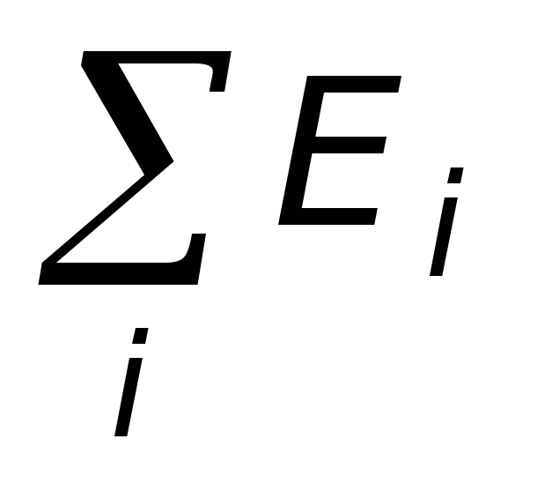, (4)

где E_{i} - i вид экстернальных издержек,
C_{p} — индивидуальные издержки [2].
В экономике природопользования выделяют три блока взаимообусловленных видов деятельности. Экономика извлечения и переработки природных ресурсов ассоциируется с первой стадией природопользования. Мотивом для отказа от использования (моратория на использование) тех или иных ресурсов на определенных территориях (акваториях) могут служить опасения экологической безопасности. Сохранение биологического разнообразия предполагает соблюдение следующего уравнения:
Bb - Cb > Ba - Ca, (5)
где Bb и Cb соответственно выгоды и затраты от сохранения органического разнообразия;
Ba и Ca есть выгоды и затраты от альтернативных вариантов использования биотопа.
Вторая фаза природопользования отождествляется с ассимиляционным потенциалом окружающей среды, а именно — со способностью поглощать загрязняющие вещества. Обоснование порога поступления загрязняющих веществ создает основу введения законодательных лимитов абсолютных и удельных объемов выбросов. Минимизация ущерба окружающей среде достигается не столько административными, сколько экономическими методами. Представлена формула экологически адаптированного чистого внутреннего продукта (EDP, Environmentally adjusted net domestic product):
EDP = (NDP – DN) – ED, (6)

где NDP — чистый внутренний продукт,
DN — стоимостная оценка истощения природных ресурсов,
ED — стоимостная оценка экологического ущерба.
В свою очередь, стоимость использования конкретного ресурса является суммой трех слагаемых:
UV = DV+ IV + OV, (7)

где DV — прямая стоимость использования;
IV — косвенная стоимость использования;
OV — стоимость отложенной альтернативы (потенциальная ценность) [1].
На третьем этапе природопользования происходит восстановление и охрана окружающей среды экономическими методами. К настоящему времени сложилось три магистральных направления в понимании конечной цели экономики природопользования. Императив парадигмы «минимизации воздействия» — это исключительные, либо преимущественные, права немноголюдных территориальных сообществ на извлечение и распоряжение ограниченными ресурсами с учетом принципа гармоничных, щадящих взаимоотношений с природной средой. В Российской Федерации, в частности, по закону об имущественных правах общин коренных народов Севера, традиционные виды хозяйственной деятельности рассматриваются, главным образом, как сберегающие, препятствующие истощению естественных благ. В некоторых субъектах федерации (Ямало-Ненецкий автономный округ) региональными законами также установлены права и преференции для не аборигенов, практикующих близкий к традиционному хозяйственно-бытовой уклад.
Обратимся к формуле т.н. устойчивого развития во времени:
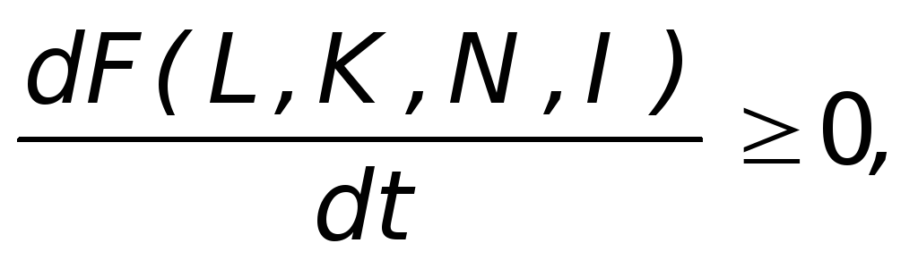 (8)

где F(L, K, N, I) — функция устойчивого развития;
L — трудовые ресурсы;
K — искусственно созданный (физический) капитал, средства производства;
N — природные ресурсы;
I — институциональный фактор.
С учетом критического природного капитала соотношение устойчивого развития может быть дополнено ограничением на исчерпание во времени критического природного капитала:
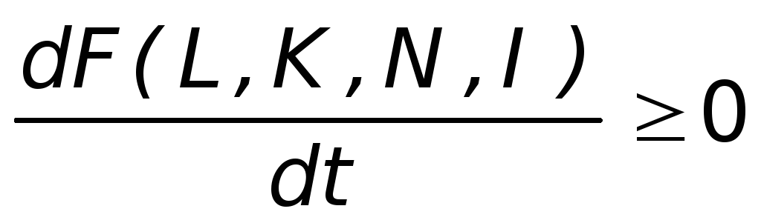, (9)
N = N_{c} + N_{s},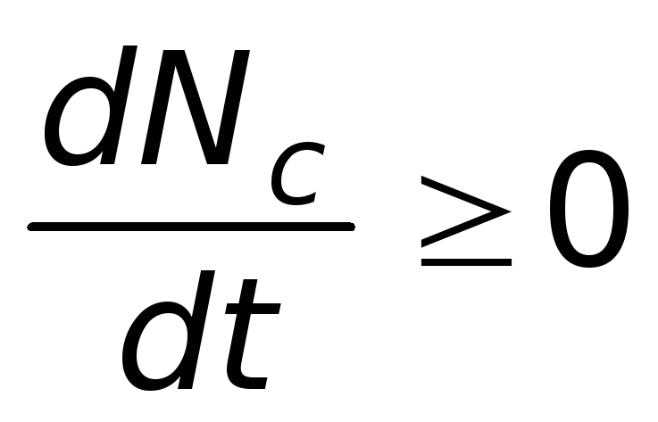, (10)

где N — природный капитал;
N_{c} — критический природный капитал;
N_{s} — природный капитал, который можно заменить искусственным [2].
Вторая из заявленных парадигм экономики природопользования зиждется на идее оптимального использования природных богатств. Оптимальность оценивается через призму плавного и постоянного увеличения общественного благосостояния. В этом контексте условие эффективности конкретного проекта подчиняется следующей формуле:
В — С ± Е > 0, (11)

где В — потенциальная выгода,
С — затраты.
В результате:
(В + В_{е}) - (С + С_{е}) > 0, (12)

где В_{е} — эколого-экономический эффект программы;
С_{е} — эколого-экономический ущерб (дополнительные затраты) при реализации проекта.
Для соизмерения затрат и выгод во времени можно использовать прием дисконтирования. Для соотнесения будущей и нынешней стоимости применим формулу:
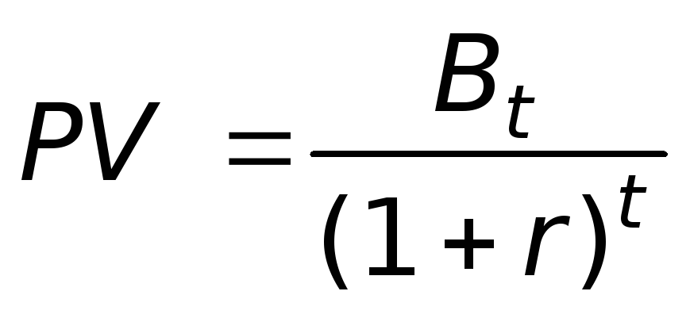, (13)

где r — коэффициент дисконтирования.
С учетом фактора времени, формула обретет следующий вид [1]:
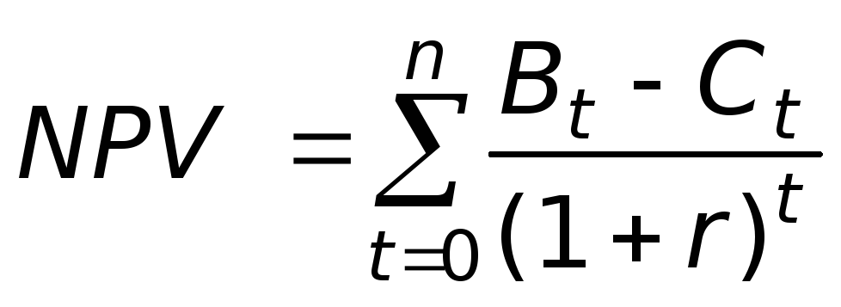или 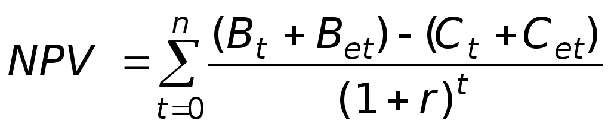 (14).

Важным рамочным фактором природопользования выступает экологизация институциональной сферы. В бывшем СССР экологическое право отсутствовало в качестве отдельной отрасли; нормативные акты, регулировавшие различные аспекты природопользования, были включены в качестве отдельных статей в соответствующие законы. На рубеже 80-90-х гг. ХХ века были образованы соответственно Государственный комитет СССР по охране природы и Государственный комитет РСФСР по экологии и природопользованию. Важной вехой в деле экологизации нормативной базы отечественного природопользования можно считать преобразование Указом Президента РФ от 12 мая 2008 года № 724 министерства природных ресурсов в Министерство природных ресурсов и экологии Российской Федерации».
Третий вектор экономики природопользования предполагает расширение масштабов потребления природных ресурсов для наивысшего увеличения благосостояния населения. Это фундаментальный для западной цивилизации подход в понимании целей и задач природопользования. Большинство развивающихся государств демонстрировали сходные взгляды на проблему потребления и охраны природных ресурсов. Популярная концепция общества благосостояния базируется не только на повышении уровня материального благосостояния широких слоев населения. Индекс «скорректированных чистых накоплений» (индекс «истинных сбережений») рассчитывается как разность валовых сбережений и стоимости истощенного природного капитала, т.е. ущерба от загрязнения окружающей среды, включая вред здоровью человека [3]. Показательно, что в течение нескольких последних лет в КНР последовательно реализуется комплексный план по гармонизации отношений с окружающей средой. Переход от выраженного экстенсивного к более интенсивному хозяйственному развитию, начиная с 2014 г., в Китае происходит при заметном и плановом снижении темпов экономического роста.
К числу наиболее действенных эколого-экономических институтов, способных обеспечить переход национального хозяйства на путь устойчивого развития можно отнести институты мониторинга, государственной экологической экспертизы, экологического нормирования и т.д. Особого внимания заслуживают методы налогового, таможенного и кредитного стимулирования рационального природопользования. Ревизия налоговой системы в сторону дальнейшего увеличения доли налогов на виды деятельности, несущие ощутимые риски для окружающей среды и, напротив, сокращение налогового бремени на предприятия (фирмы), в случае проведения эффективных экологических мероприятий. В этой связи можно сослаться на систему оценок пороговых значений загрязнений природы:
P_{a}λ=  [P_{i}W_{i}^{m} + 5P_{i}(W_{i}^{l} – W_{i}^{m}) + 25P_{i}(w_{i} – W_{i}^{l})], (15)

где — выбросы вещества в пределах утвержденных лимитов [1].
Плата за допустимые атмосферные выбросы загрязняющих веществ:
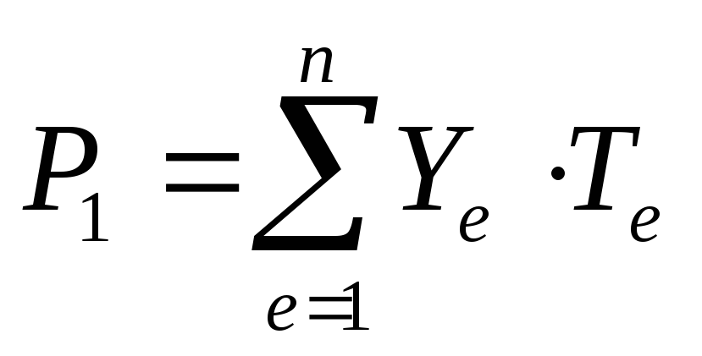, (16)
где е — вид топлива;
Y_{e} — удельная плата за допустимые выбросы при сжигании одной тонны вида топлива (руб.);
T_{e} — объем израсходованного передвижными источниками топлива.
Плата за превышение допустимых выбросов:
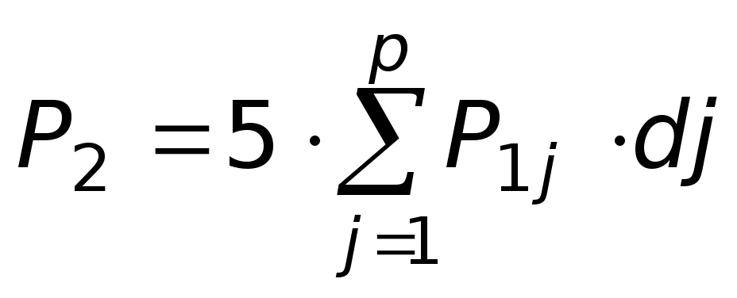, (17)

где j — тип транспортного средства;
P_{1j} — плата за допустимые выбросы от транспортного средства;
dj — доля транспортных средств, не соответствующих стандартам.
Проведение структурно-технологических реформ немыслимо без внедрения стимулов, обеспечивающих сдвиги в пользу повышению удельного веса «верхних» над «нижними» этажами переработки сырья. В последние несколько лет в структуре российского топливного экспорта некоторым образом выросла доля дизеля и мазута, в лесном комплексе (пиломатериалов и фанеры), в пищевой промышленности (сыров и мороженного). Проблема ускоренного перехода к глубокой переработке сырья весьма актуальна для многих отраслей, к примеру, рыбообрабатывающей, мукомольной или химической промышленности.
Множество функций, связанных с экологическим надзором, возложено на курируемую Министерством природных ресурсов и экологии Федеральную службу по надзору в сфере природопользования. Основополагающее значение в осуществлении контроля и экологизации системы природопользования в Российской Федерации имеют соответствующие федеральные законы, Указы Президента и Постановления Правительства. Заметная роль в указанной сфере принадлежит регулированию на региональном и локальном уровнях. В частности, в ведении Управления природопользования Московской области находятся отделы соответственно охраны окружающей среды и мониторинга, водопользования, а также экологической безопасности опасных объектов и территорий.

Список литературы

- Банк С.В., Тараскина А.В. Система показателей комплексного анализа финансового состояния хозяйствующего субъекта //Экономический анализ: теория и практика. 2005. № 4 (37). С. 36-39.
- Концепция эффективного предпринимательства в сфере новых решений, проектов и гипотез: монография. // М.: Финансовый Университет, Изд-во Дашков и Ко, 2019 г. 641 с.
- Лотош В.Е. Экономика природопользования. // Екатеринбург: Полиграфист, 2007. 449 с.
- Природопользование // [Электронный ресурс] – Режим доступа: https://dic.academic.ru/dic.nsf/ruwiki/1397232 (дата обращения: 12.01.2022)

